***机房综合监控系统解决方案

1.概述
通过对某客户机房动力和环境集中监控系统项目需求的分析和我们多次对机房现场勘察及与技术管理人员的沟通和交流，我们推荐选用最新版的专业机房动环设备集中监控管理软件――“***机房综合监控系统”。该系统可以很好实现对计算机机房的动力（包括供配电、防雷、UPS、蓄电池）、环境（包括温湿度、空调监测、漏水监测）、安保（视频监控、门禁）等三部分的各个子系统进行现场实时监控和管理。通过采用先进的计算机技术、网络通讯技术、视频传输技术、图像处理技术和软件组态技术等，可方便地实现对各个智能设备运行状态、运行参数的显示、处理和存储等；并可实现各子系统之间的数据流动，并且具有强大的联动功能；同时，本系统的故障自动检测与专家诊断功能以及丰富的报警功能，也极大地减轻了机房维护人员负担，在提高了机房系统的可靠性的同时提高了整个机房的运行效率，实现了对于机房的科学管理。强大的二次开发接口，内置完整VBScript,兼容各种通用控件，能够及其方便快速地对用户的特殊需求作开发，完全不必担心影响系统稳定性。
通过***机房综合监控系统对所有的信息、报警事件进行记录，实现相关信息采集的实时化以及报警信息处理的自动化，为某客户的信息化、网络化系统提供一个稳定、安全的机房环境保障。

2.设计依据
    - 用户机房动力环境集中监控需求
    - 《电子信息系统机房设计规范（GB 50174-2008）》
    - 《电子计算机机房设计规范(GB 50174－93)》
    - 《计算机站场地技术条件(GB 2887-89)》
    - 《计算机站场地安全要求(GB 9361-88)》
    - 《通信局(站)电源、空调及环境集中监控管理系统（YDt 1363.2-2005）》
    - 《智能建筑设计标准(GB/T50314-2006)》
    - 《低压配电设计规范(GB 50054－95)》
    - 《闭路监控电视系统工程技术规范》
    - 《工业电视系统工程设计规范（GBJ115-87）》
    - 《安全防范系统验收规则(GA 308－2001)》
    - 《安全防范系统验通用图形符号(GA/T74-2000)》
    - 《安全防范工程程序与要求(GA/T75-94)》
    - 《电气装置安装工程施工及验收规范（GBJ23-90，92）》
    - 《民用闭路监视系统工程技术规范（GB50198-94）》
    - 《电气装置安装施工及验收规范（BJ232-90，92）》
    - 《公安部监控设备安装规范》

3.设计原则
本系统严格按照“先进、合理、可靠、经济、完善”和“无人值守、少人值守”的要求进行设计，具体原则如下：
- 技术先进性：系统设计符合国际工业监控与开放式设计标准，选用国际最新的专业硬件产品和软件技术，支持B/S和C/S架构。
- 系统高可靠性：系统的硬件和软件均采用技术成熟的产品，平均无故障时间均在20万小时以上，系统及设备间具有最好的电气安全隔离功能，出现故障时不会影响被监控设备的正常运行工作，并且系统还支持双机热备方案，对特殊应用没有后顾之忧。
- 系统高集成性：系统完美整合了机房内动力环境设备的实时监控、数字视频图像、门禁考勤系统等等，实现在单一平台上的集中监控与管理。
- 系统兼容性：系统支持世界各著名厂家提供的智能设备、模拟量和数字量设备，实现完美的集中监控。目前系统兼容设备的品牌有：STULZ、LIEBTRT、RC、HIROSS等机房精密空调；MGE、EXIDE、SICON、LIEBERT、APC、IMV等UPS。
- 系统运行管理方便性：系统软件图形化、中文化、客户化，使用户操作方便，并可通过短信方式实时查询系统设备的各种参数与状态，掌握主动权。
- 系统可扩展性：系统软硬件均采用模块化结构设计，有利于扩容与扩展，可根据现场情况通过增加所需模块来扩容，不用整机扩容，减少浪费，保护原有投资。
- 系统开发性：系统的本地设备链接库采用ACCESS通用数据库，并提供开放的数据与应用接口（如ODBC、API,OPC等），可支持SQL、DB2、ORCALE等大型数据库及客户化的二次开发。
- 系统实时性：系统支持实时数据刷新。按实际需求系统可提供轮巡传送、有值变化传送、系统自动选择三种方式来传送数据，根据实际需求选择恰当，可以最大的提高系统的实时性。

4.监控需求分析
计算机中心机房是重要的信息处理中心，需要根据有关计算机机房的设计规范针对计算机机房进行整体设计，确保中心计算机设备能正常有效的工作。根据本次机房装修设计和相关设备的选型情况，暂定对如下设备进行集中监控管理：
- 市电供电子系统（暂定2路市电质量监测）
- 配电开关子系统（暂定24个配电开关）
- 防雷器子系统（暂定1组防雷器）
- UPS电源子系统（暂定3台 UPS）
- 蓄电池组子系统（暂定3组蓄电池组）
- 精密空调子系统（暂定3台精密空调）
- 新排风机子系统（暂定1台新风机和1台排风机）
- 温湿度子系统（暂定2个温湿度传感器）
- 漏水子系统（暂定3处漏水隐患）
- 门禁子系统（暂定2道出入门）
- 视频监控子系统（暂定8个彩色半球摄像机）
- 消防子系统（暂定1组消防）
- 红外报警子系统（暂定4个红外报警器）
- 巡更子系统（暂定4个巡更点）

报警需通过多种方式进行：电话拨号报警，短信报警，E-MAIL邮件报警，本地声音报警，并可通过大屏幕或液晶电视在办公或监控区域实时查看机房监控的画面内容，让管理人员随时了解机房的运行工作情况。

5.系统架构
整个系统主要由以下三个部分组成：AYLCE机房综合监控系统平台、现场设备采集层、远程IE浏览站。
系统整体结构如下图所示：
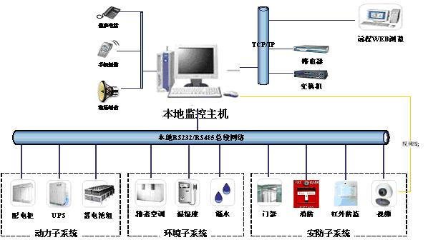

***机房综合监控系统平台：综合监控系统平台负责对中心机房的UPS、配电开关、精密空调、漏水、温湿度、视频、门禁等进行集中监控和管理，并实现对机房数据的实时处理分析、存储、显示和输出等功能，处理所有的报警信息，记录报警事件，通过电话语音或手机短信等方式输出报警内容，使机房管理人员能第一时间掌握机房的动力环境运行情况和设备故障的报警情况。
现场设备采集层: 实时采集配电开关、UPS、空调、温湿度、漏水、温湿度、视频等机房内各种动力环境设备的实时信息，并将采集的信息经过采集、处理以后，通过串口扩展模块或串口联网服务器（不管设备本身的通讯接口是RS232/485/422、CANBUS、LONWORK等物理信号通讯标准或者采用JBUS/MODBUS、SNMP、TCP/IP、以及其他不规范的通讯协议都可以完美集成到本架构中）直接上传到AYLCE机房综合监控系统管理平台。
远程IE浏览站：远程IE浏览站的主要功能是进行远程的IE浏览功能。从而便于管理人员随时随地了解机房的实际工作状况，实现管控一体化。在远程的管理人员可以通过LAN或VPN等方式使用IE浏览器直接观看监控画面，并且该监控画面与监控中心管理平台保持一致，通过该界面远程浏览机房的设备情况和现场情况。

6.系统主要管理功能
***机房综合监控系统可以实现以下功能：
6.1集中监控:
系统不仅能够对单个机房内各种动力设备、环境设备及系统的状态信息、报警信息、控制命令、图像信息等进行完整地集中监控，并能够通过DDN、2M、VPN等多种数据传输方式对分布在各地的多个监测点/机房实现跨区域的联网集中监控管理。
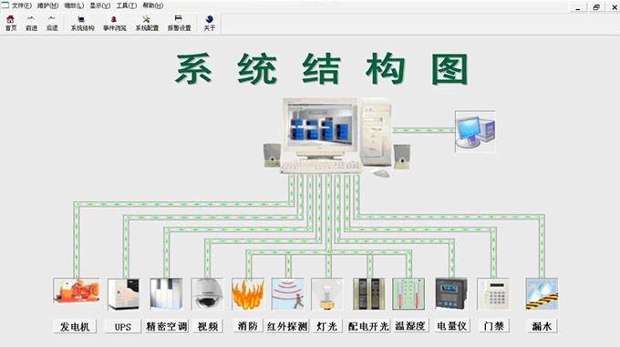
6.2电子地图:
系统采用组态软件，支持图形化编辑工具，通过机房立体电子地图方式显示，并能够完全数字化、图形化的逼真模拟出机房动力和环境设备的布局位置，动画界面仿真设备运行状态，当出现设备或线路故障时，可直观显示通讯中断情况。
6.3配置完善：
系统为所监控的系统和设备提供了极为完善的配置功能，可以提供系统的报警方式、模拟量阀值、数字量阀值、专家处理提示、安全时段、联动、强制复位等丰富的客户化设置，用户可根据自己机房管理的模式和要求进行灵活的设置。系统特有的安全时段及报警盲时设置，方便管理人员在机房动力或环境设备检修停运时，消除不必要的大量误报警。
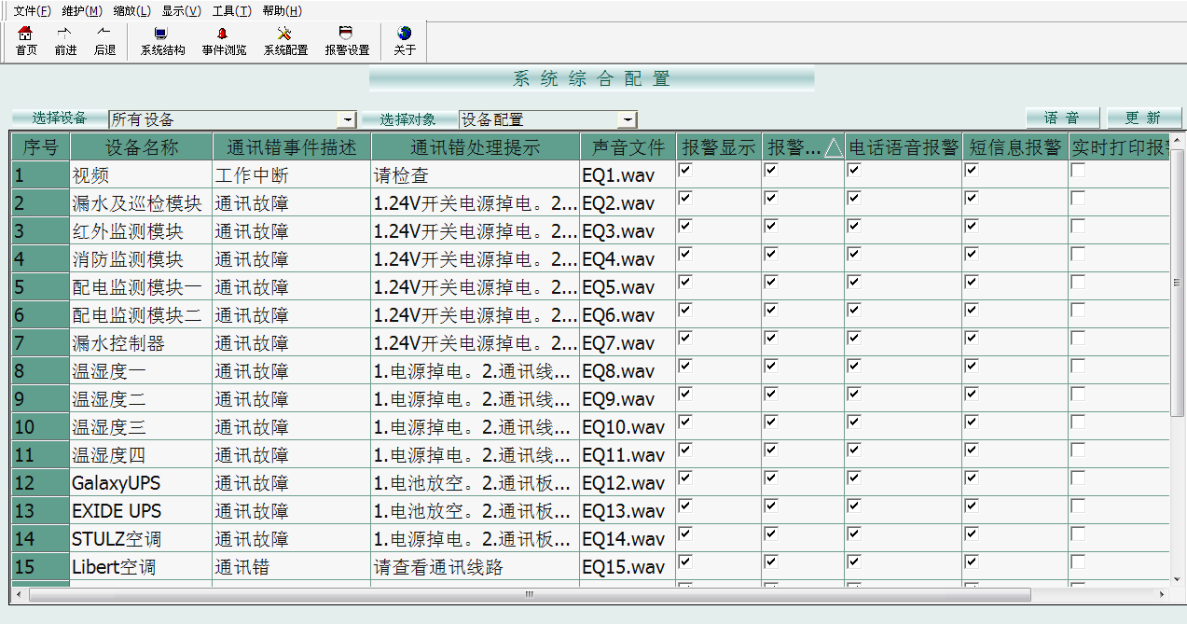
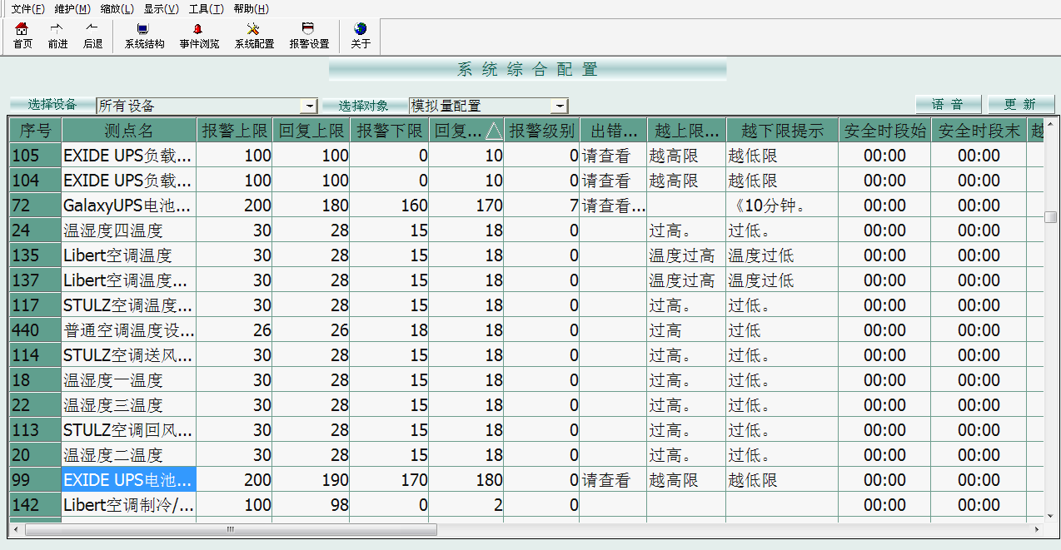
（设备模拟量设置）
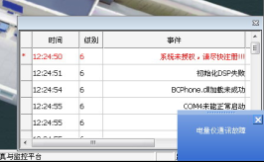
6.4报警处理:
系统可根据用户需要设定多达10级的报警级别，并可分组对应各级别发送报警信息，可通过智能语音组合对分布在不同区域和不同设备的警情进行精确定位式报警，自动弹出报警画面，方便管理者准确了解发生警情的位置及状态，同时对各种设备的报警提供专家处理提示。系统支持管理者回复报警确认，并可以通过报警过程记录查询来确认报警是否成功，系统可以提供屏幕画面、电话、语音、GSM短信、E-mail等多种报警方式。
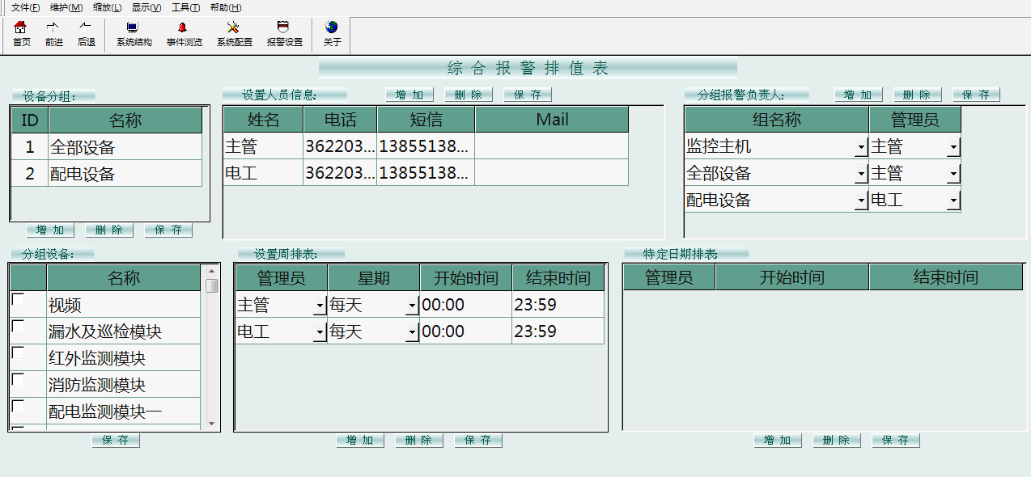
6.5远程管理:
系统提供完整的B/S远程访问功能，管理者可在局域网LAN内任意PC终端通过浏览器（IE）方便地远程查看各机房内设备、系统的运行状况，远程WEB浏览器访问界面与监控主机界面完全一致，不存在操作习惯和方式的改变。如果权限允许也可对智能设备、系统进行远程的控制管理，以提高系统的易用性和可管理性。
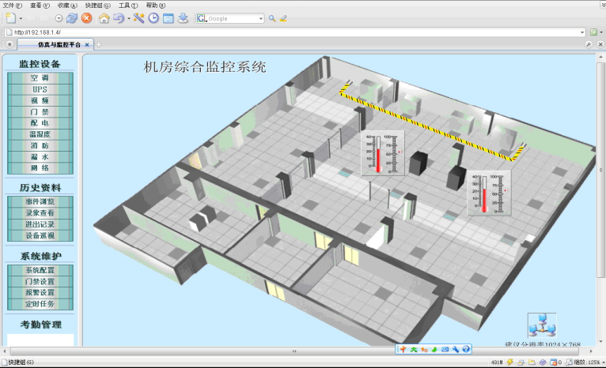
（WEB访问）
6.6日志管理:
作为安全管理的重要组成部分，每个用户的登录，其登录时间、主机IP及用户名都被完整记录下来，其所进行的操作，包括：修改系统配置、控制设备运行、切换视频画面等，也都被完整记录，系统管理员可以随时检查每个用户所作的操作。同时，系统可自动对所监控设备的故障点、故障内容、故障处理、时间等信息进行完整地记录，并可对这些记录进行多条件查询，为管理者提供完备的系统操作维护资料。
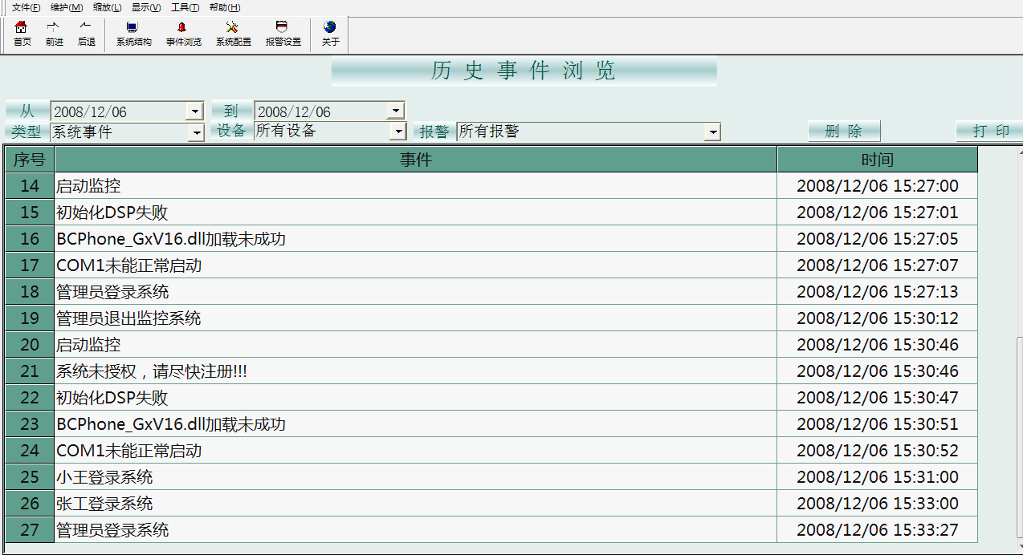
（日常查询）
6.7安全管理:
系统支持组管理和用户管理，可对管理和使用者分配不同的操作使用权限，并对所有管理和使用者根据职能进行分组管理，包括允许查看的内容、允许控制的设备等。通过这种关系，可以非常明确地规定每个管理人员可以操作的范围，防止系统信息泄露和被非授权人员所干扰，系统的安全性得到可靠保障。同时，系统采用优秀的加密算法，通过密文传输，以防止密码被人窃取，添加用户或权限更改只能由系统管理员完成，其它用户只能修改个人密码。
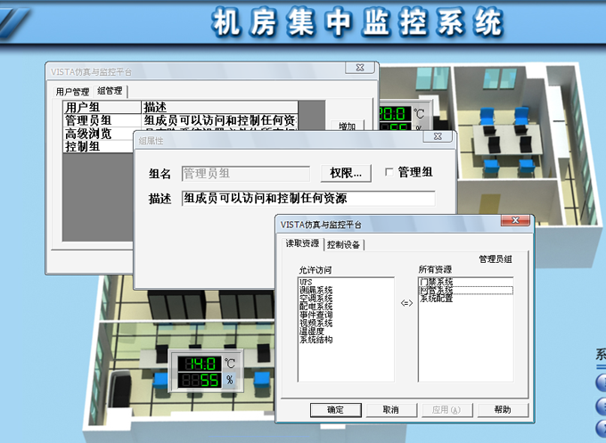
（用户权限设置）
6.8辅助分析:
系统可根据需要对各设备、系统的运行状态提供实时曲线和历史曲线，方便管理者借助图形手段，直观分析系统运行状况；并且系统对数据查询、事件查询或其他报表查询提供Word和Excel报表导出功能，便于数据的统计、整理、分析和打印，为管理者的决策提供第一手的数据资料。
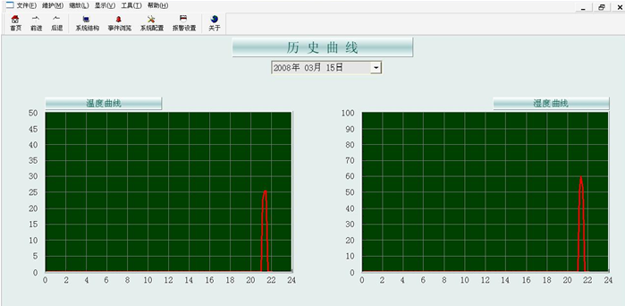
（历史曲线）
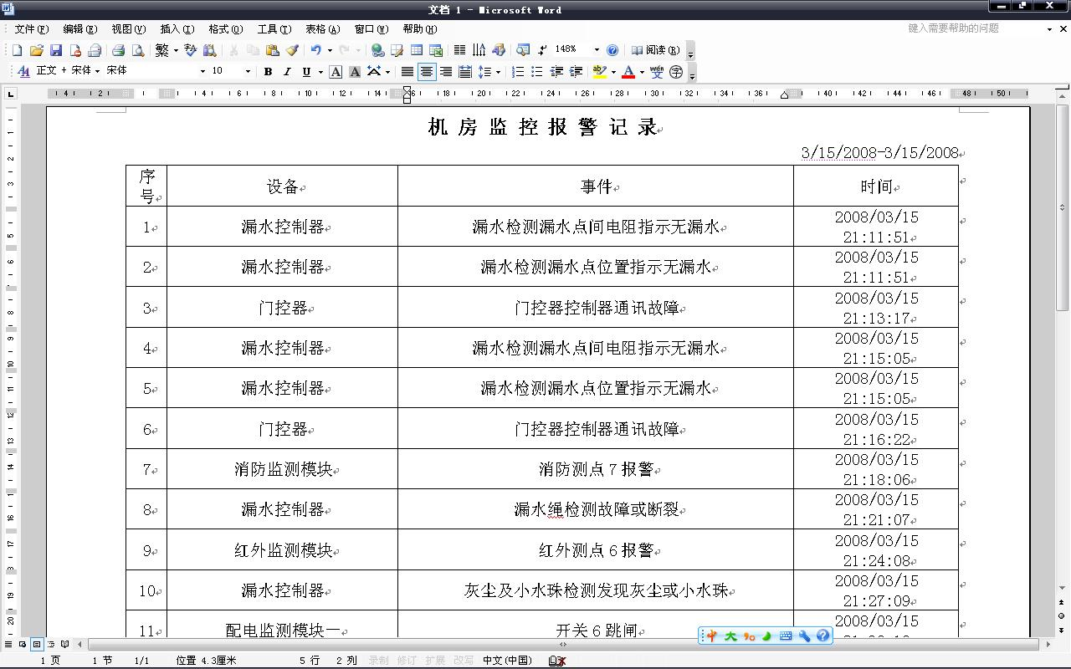
（报警记录WORD文档）
6.9联动操作:
系统具有极为丰富的设备联动控制功能，可支持门禁、视频、消防、红外探测等安防联动和温湿度、空调、新排风等环境联动功能，根据设备及系统设置的各类联动触发阀值，实现各类设备的自动化智能控制，而无须人为监控。
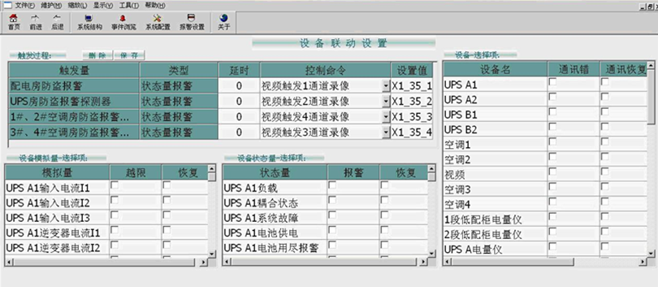
（联动设置）
6.10管理维护:
系统的编辑和运行必须分离，支持系统在线运行状态诊断、监测和修改，避免因系统停止所造成的数据丢失和故障报警失效，从而保证系统的无间断安全运行，不会对其他站点、设备产生任何影响。编辑系统可提供各种矢量图元，支持各种bmp、gif、jpg、emf等各种图形格式以及FLASH动画、RM媒体、数据库访问（ADO）等多种第三方控件，便于组态各种监控界面，
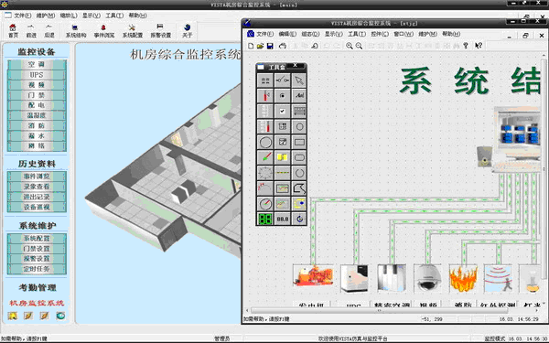
（在线运行与编辑）
6.11方便扩容:
系统软硬件应采用模块化结构，具备较强的扩展能力，便于系统适应不同层次、规范和功能的要求，可以建成最小的基本系统，也可以建成较全面的多子系统监控、多机房联网（SC-SS-SU-SM）的大系统。
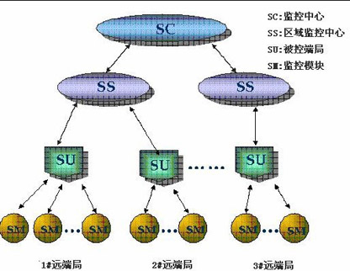
（多级组网）
6.12多屏显示:
强大的内置软件画面分割功能，业内唯一实现同一监控软件支持单屏多界面显示和多屏显示的机房集中监控系统软件，通过设置“新建视窗”、“锁定视窗”及“活动视窗”等，可以实现在同一屏幕显示多个程序页面或在多个分离的屏幕上显示不同的实时监控页面。完全可以替代现有大量监控系统仍然使用视频矩阵或画面分割器等硬件来进行监控屏幕分屏显示的，大大解决系统建设成本，提高了监控的灵活性和可用性。
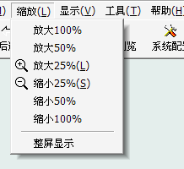
6.13缩放显示：
系统支持图形化界面的缩放显示，方便在一个有限的界面上显示更多的画面和内容。
6.14短信查询：
对建有短信报警的系统，可自定义短信命令代码，支持通过移动或联通网络的短信互动收发来远程查询机房设备的运行状态、控制设备的启停等，方便管理人员随时随地了解机房动力环境设备运行情况。
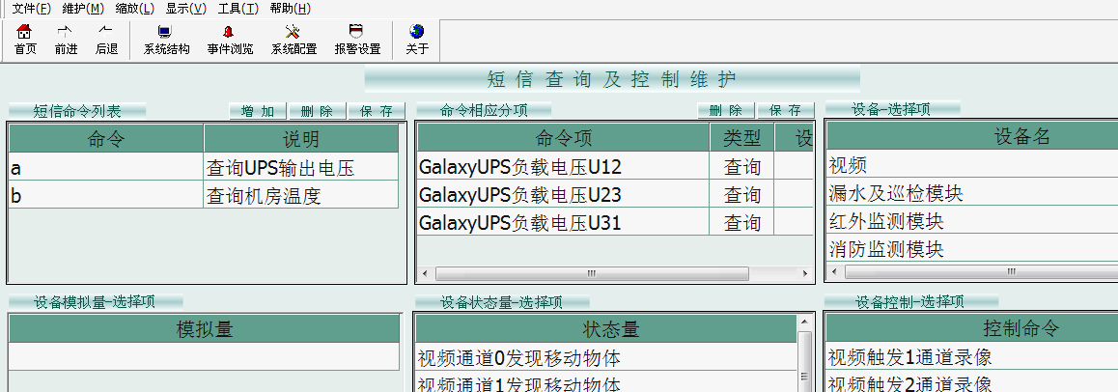
6.15生成安装：
机房编辑系统在建立完成一个新的工程以后，可以自动建立SETUP安装系统，打包所有的设备资源、记录所有的配置，在新的计算机上，安装完即可准确运行，方便整个系统的备份和恢复。

7.系统硬件特性
- 环境适应特性，采用工业级硬件产品，模块化构成，有足够的机械强度，安装固定方式可靠并具有防震、抗震能力。经过常规运输、储存和安装后不产生破损变形等现象。
- 良好的电磁兼容性，可保证在任何工作状态下不影响其他监控设备的工作。
- 优秀的电气隔离性能，不会降低被监控设备的交直流隔离度、直流供电与系统的隔离度。可靠的抗雷击和过载保护装置，符合ITU-T.K.20相关规定。设备外壳都有良好的接地部件，可以抵抗和消除噪声干扰。适应-10℃~+50℃/20%~95%室内外空气环境。
- 可靠性和扩展性：采用国际上通用的计算机系统和具有RS485/232标准接口的专用设备，通讯上具有较高的稳定性和可靠性。可实现255个设备集连，拥有实际应用中最高的扩展性，能根据应用中的要求通过增加硬件来扩充系统的容量。硬件模块化构成系统，具有灵活多样的构成模式和较强的外部通信能力。

8.各监控子系统功能
8.1市电供电子系统
实现方式：在配电室内的市电配电柜的三相电源入线处加装一个专用的电量仪，电量仪通过RS485信号进行通讯，接入到监控主机的多串口卡。
实现功能：电量仪能够监控市电的三相相电压、相电流、有功、无功、视在功率、频率、功率因数等参数。相应的参数存有历史曲线，机房因电源问题引发的问题能通过电量仪和UPS的历史曲线分析出故障原因，甚至预防很多故障的发生。如果某参数超出设定范围，系统即发出报警。
8.2配电开关子系统
实现方式：系统采用电压转换模块（光电隔离）将输入的高电压信号，经处理转换为低电平信号，再输入开关量采集模块转换为数据信息，接入到监控主机内。
实现功能：实现开关状态的监测。当开关跳闸或断电时，系统自动切换到相应的运行画面，同时发出报警信息，通知管理员处理，并把事件记录到系统中。
8.3防雷器子系统
实现方式：当有雷电击中线路或意外高压击坏防雷器时，系统采用D8H电压转换模块将输入的高电压，经处理转换为低电平信号，再由开关量采集模块转换为数据信息，接入到监控主机内。
实现功能：实现防雷器状态的监测。当防雷器被击坏时，系统自动切换到相应的运行画面，同时发出报警信息，通知管理员处理，并把事件记录到系统中。
8.4智能UPS子系统
实现方式：机房的UPS可通过TCP/IP接口或者RS232接口接入到集中监控主机，推荐使用TCP/IP接口。
实现功能：通过由UPS厂家提供的通讯协议及智能通讯接口，对UPS进行监控，对UPS内部整流器、逆变器、电池、旁路、负载等各部件的运行状态进行实时监视，一旦有部件发生故障，或参数越限系统会自动报警。能够通过直观的图形界面实时监视各个运行参数，对于重要参数应该可以保存历史记录。
8.5蓄电池子系统
实现方式：对于机房中的蓄电池组，使用蓄电池检测仪对电池组进行监控，通过RS485接口将相关信息接入到监控主机内。
实现功能：通过该单元应该可以获得电池组的组电压、组电流、单体电压、电池温度等数据。当监控系统检测到电池故障时，将启动报警系统，以提醒管理人员，确定操作，避免造成更大的损失。
8.6精密空调子系统
实现方式：机房使用的一台精密空调通过相关的通讯板的RS485接口接入监控主机。
实现功能：通过空调检测单元，系统可实时、全面诊断空调运行状况，监控空调各部件（如压缩机、风机、补给水、水泵、加热器、加湿器、去湿器、滤网等） 的运行状态与参数，并可通过软件在系统上或通过网络远程修改空调设置参数（温度、湿度等），实现空调的远程开关机。系统一旦监测到有报警或参数越限，将自动切换到相关的运行画面。越限参数将变色，及相关处理提示。对重要参数，可作曲线记录，用户可通过曲线记录直观地看到空调机组的运行品质。
8.7新风子系统
实现方式：在新风机的开关处加装D8H电压转换模块，并使用开关量转换模块采集新风机工作状态，将相关信号送入监控主机。
实现功能：监测新风机和排风机的开关工作状态、风机运行情况、机房内气压状况等。
8.8温湿度子系统
实现方式：在机房的不同区域中分别安装20个温湿度一体化传感器，传感器将把检测到的温湿度值通过RS485接口实时传送到监控主机中。
实现功能：传感器带液晶显示，监控系统上各参数能以图形形式直观地表现出来，一旦温、湿度值越限，系统将自动报警，提示管理员通过调节空调温、湿度值给机房设备提供最佳运行环境。并且还可以将一段时间内机房里的温湿度值通过历史曲线直观地表现出来，以方便管理人员进行查看。
8.9漏水子系统
实现方式：漏水检测采用美国BOTRON公司的产品。机房采用定位式漏水检测系统，在有可能漏水的精密空调及其他水源周围，使用一条漏水感应绳进行围闭，当水源比较分散时可以通过跳接绳连接多根漏水感应绳进行分散监控。
实现功能：漏水检测单元通过检查有无漏水事件发生，确保设备不受水浸的危害。一旦有水泄漏碰到漏水监测绳，监测点通过控制器将信号输出到智能采集模块，经转换后的数据信息送往监控主机，系统在第一时间报警，监控界面自动切换到漏水监测画面上，发出报警，及时通知有关人员排除漏水故障。
8.10门禁子系统
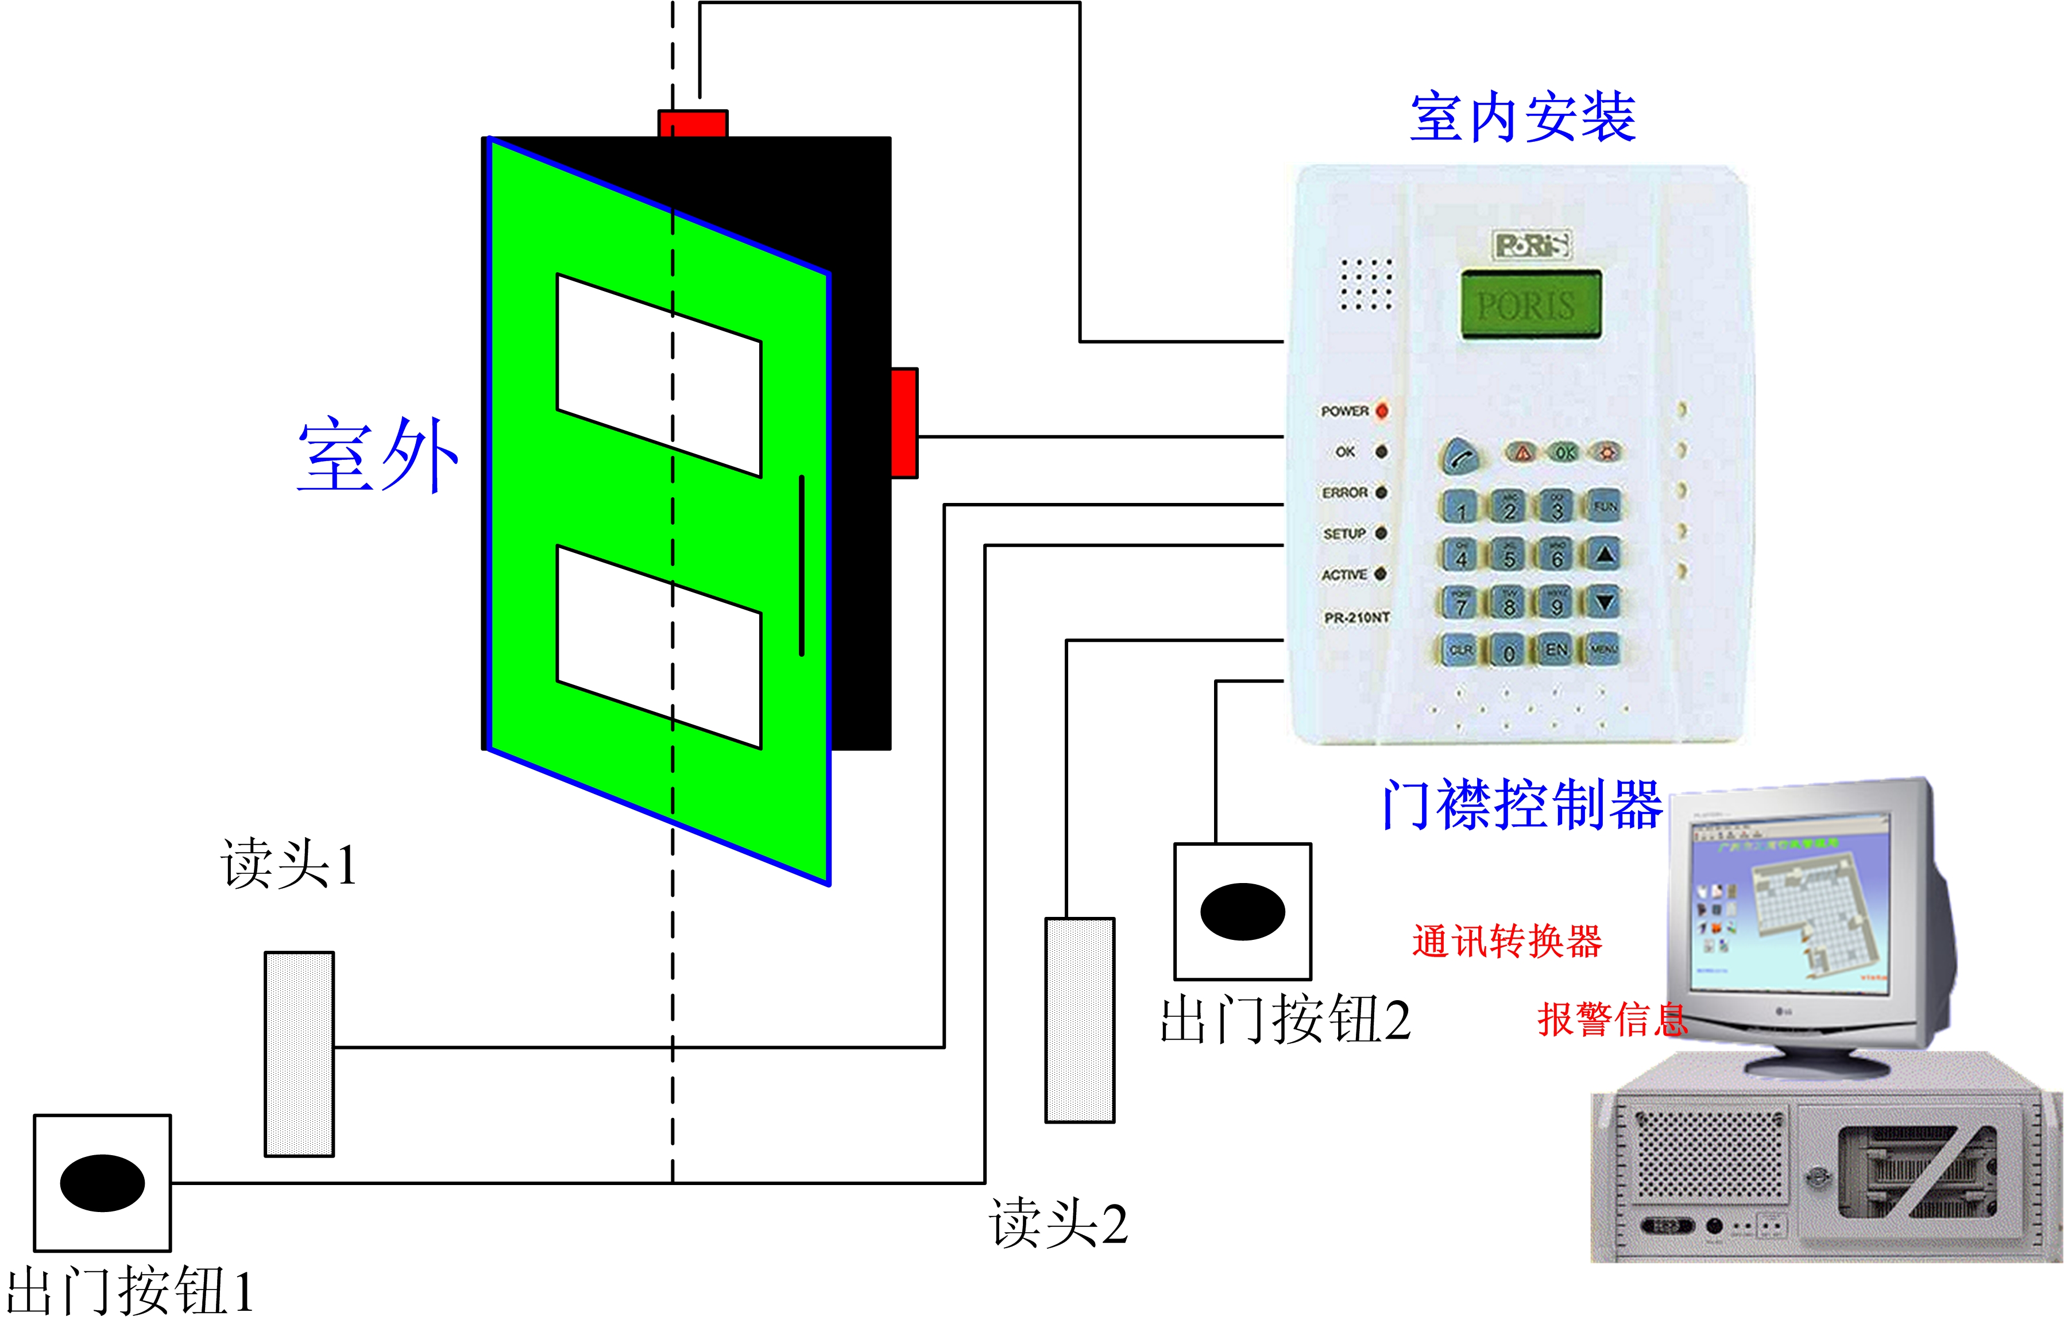
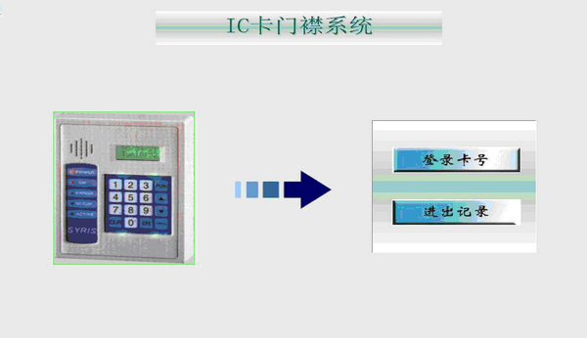
实现方式：通过门禁控制器控制读卡器、电锁具、出门按钮等部件来控制门的开关，并将门的状态通过RS483信号传入到监控主机。

实现功能：可管理门禁系统，设置人员信息、分组类别和开门权限等，并可远程开关相关的门，查询和输出人员进出报表。
8.11闭路电视子系统
实现方式：在机房内特定位置安装8个半球彩色摄像机，通过视频线直接传输到监控主机中，由工业级视频采集卡进行信号的处理，录像文件保存在监控主机上。
实现功能：系统采用H.264视频压缩方式，支持多画面浏览、录像回放、视频远传、触发报警、视频控制、设备联动等功能。在显示页面中，实时视频窗口、录像回放窗口、球机控制窗口都可作为控件无缝嵌入在页面中，用户可自行定义视频窗口的数目、摆放位置、窗口大小、播放器界面等，满足不同用户的个性化需要。视频一旦报警，可拨打电话、发送手机短信，也可同时与其它设备进行联动，输出相应的控制信号。
8.12消防子系统
实现方式：由消防控制箱给出的报警信号，通过BDAM8052开关量数据采集模块，将消防控制器上的干接点变化信号送到监控主机。
实现功能：实时监测机房内的火灾情况，即便无人值守，可以确定消防工作状态。消防一旦报警，系统可根据需要联动门禁系统打开所有的门锁，让工作人员能尽快地脱离现场，并可以联动摄像机进行拍照。如使用智能消防控制器功能更为强大。某些应用中我们也可使用外加光电烟雾传感器的方式。

8.13红外报警子系统
实现方式：由安防报警控制箱给出报警信号，通过RS485接口可接入到监控主机处，或将红外报警器通过RS485总线方式串接后接入监控主机，这样可以直观在监控电子地图上查看到报警区域。
实现功能：系统可以采集到控制箱给出的防区报警信号、状态信号和控制箱故障信号等，实时监控机房内重要区域的安防情况，防止人员的非法侵入。通过过与闭路电视子系统及门禁子系统的联动功能，可实现视频摄录联动、门禁闭锁联动等。有效保护机房的财物安全。
8.14巡更子系统
实现方式：在机房内重要区域及设备附近安装巡更按钮，通过BDAM8052开关量采集模块将巡更按钮触发的信息送入监控主机内。
实现功能：系统可定时采集机房管理人员对重要区域及设备的定时巡检情况，并可进行定期的巡更检查统计，检查管理人员的巡更工作。

